**浏阳市湖南激情烟花有限公司“4·23” 坠落事故调查报告**

2020年4月23日8时00分至8时50分时段（因事故发生时现场无目击证人，无法确认事故发生具体时间），位于浏阳市澄潭江镇的湖南激情烟花有限公司发生一起坠落事故（根据《企业职工伤亡事故分类标准》，该起事故应属于其他伤害类别），造成1人死亡，直接经济损失135.32万元。事故发生后，湖南激情烟花有限公司未按照规定向浏阳市应急局报告事故情况。

　　为迅速查明事故和企业未报告事故情况的真实原因，深刻汲取事故教训，根据《中华人民共和国安全生产法》、《生产安全事故报告和调查处理条例》等有关法律法规以及省应急厅要求，长沙市人民政府决定对该起事故提级调查，并于2020年6月11日成立了由市安委办副主任、市应急局副局长喻志珊任组长，市纪委市监委审查调查第八室主任刘兵辉、市应急局副局长唐五一、市应急局杨友良、浏阳市副市长李翔任副组长，市应急局、市公安局、市总工会、浏阳市人民政府为成员单位的事故调查组，邀请了市纪委市监委参与事故调查工作，同时聘请技术专家对引发事故的直接原因进行了技术分析。由于事故发生后企业未及时报告事故信息，加上现场无目击证人，调查取证难度大，市人民政府批准同意了调查组关于延长事故调查期限的申请。

　　调查组按照“四不放过”和“科学严谨、依法依规、实事求是、注重实效”的原则，通过现场勘验、调查取证和综合分析，查明了事故发生的经过、原因、人员伤亡和直接经济损失情况，认定了事故性质和责任，提出了对责任单位和有关责任人员的处理建议，并针对事故原因及暴露出的突出问题，提出了事故防范措施。现将有关情况报告如下：

　　一、基本情况

**（一）事故发生单位基本情况**

**1、企业概况**

　　事故发生单位为湖南激情烟花有限公司（以下简称激情烟花公司）。该公司成立于2004年3月9日，在浏阳市市场和质量监督管理局登记注册，统一社会信用代码914301811842014391，有限责任公司（自然人投资或控股），法定代表人、主要负责人陶长彪，注册地址为浏阳市澄潭江镇澄潭江居委会。《安全生产许可证》编号为（湘）YH安许证字[2018]031192，有效期自2018年12月28日至2021年12月27日。许可范围为烟花类、爆竹类：组合烟花类（无亮珠，C）级、喷花类（无亮珠，B、C、D）级、爆竹类（擦炮，C）级生产。

**2、相关人员持证上岗情况**

　　（1）陶长彪，激情烟花公司法定代表人、主要负责人。烟花爆竹生产主要负责人资格证书证号430123197105037814，有效期至2021年12月1日。

　　（2）刘远浪，激情烟花公司生产厂长、专职安全员。烟花爆竹生产管理人员资格证书证号430181198603157876，有效期至2022年8月19日。

　　（3）杨许根，激情烟花公司药物、半成品运输勤杂工。烟花爆竹生产特种作业操作资格证书证号T43018119740614801X，有效期至2023年9月28日。

**3、激情烟花公司生产安全管理情况**

　　激情烟花公司成立了安全生产管理机构，主要负责人陶长彪负责全面工作，安全主管陶功如，专职安全员刘远浪、陈时许、王哲青、徐钦水。公司建立了安全生产教育培训制度、安全生产检查制度、安全生产隐患排查处理制度、安全责任落实监督考核制度、余药废药处理制度、主要负责人现场带班值守制度、烟花爆竹生产操作规程、事故应急救援预案等。公司今年以来组织了3次安全教育培训，召开了4次安全生产工作会议。

　　经查，激情烟花公司安全培训教育未做到全员参与，查阅公司的培训教育记录，引发事故的杨许根有2次没有参加。浏阳市烟花爆竹行业今年来发生过因摩擦和静电引发的事故，该公司未举一反三有针对性地加强相关内容的教育培训，作业人员清理工房积留药尘的安全操作技能不强。员工在每天完成作业后，没有坚持每天对涉药工房墙面进行清扫，导致墙面药尘积留过多。

**（二）烟花爆竹行业安全监管情况**

　　经查，今年以来，浏阳市澄潭江镇政府对辖区烟花爆竹行业的生产安全虽然加大了监管力度，做到了常抓常议常检查，但部分执法人员在执法检查过程中仍存在不细致、不严谨的问题。澄潭江镇应急办共对激情烟花公司进行了5次检查。在4月22日的计划执法检查中，安监员陈细伟、王有能对照26项计划执法检查内容，发现激情烟花公司存在如下问题：1、管理人员陶维珍未按规定每天不少于2次检查视频监控设施运行记录；2、不能提供安全生产费用和使用记录；3、4月份未将公司隐患排查治理情况公开通报；4、存在库房管理混乱，改变工房用途的现象，如53号药饼中转库内存放模具、员工在57号药饼中转库内更换衣服（库内存放有衣服）、60号药饼中转库内药饼堆放混乱、46号原材料中转库内堆放空筒饼子。陈细伟、王有能对第4项问题下达了《现场处理措施决定书》，对第2、3项问题下达了《责令限期整改指令书》，对要求整改的问题均进行了复查，整改复查意见书记录显示发现问题均已整改到位。但检查中未对第1项问题（管理人员陶维珍未按规定每天不少于2次检查视频监控设施运行记录）提出整改要求。

**（三）事故现场勘查情况**

　　事故发生在激情烟花公司的61号机械药混合工房。该工房设计面积20平方米，实际建筑面积15.2平方米，危险等级1.1-1，限药量10公斤，限人数1人。工房屋盖及工房前走廊顶棚无损坏、过火痕迹，工房后山的树木无折损、火燎现象（见图片1）；工房紧挨左侧内墙砌筑有一水泥斜面台阶，台阶最高处距地面1.4米；台阶和地面无炸坑、炸裂痕迹，但有清洗痕迹；墙体完整未发现裂缝，左侧内墙墙面有烟熏痕迹；工房内右侧的混药机表面油漆无明显烧灼、剥脱现象（见图片2）。

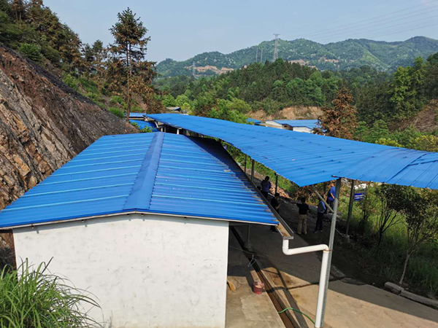

  图一

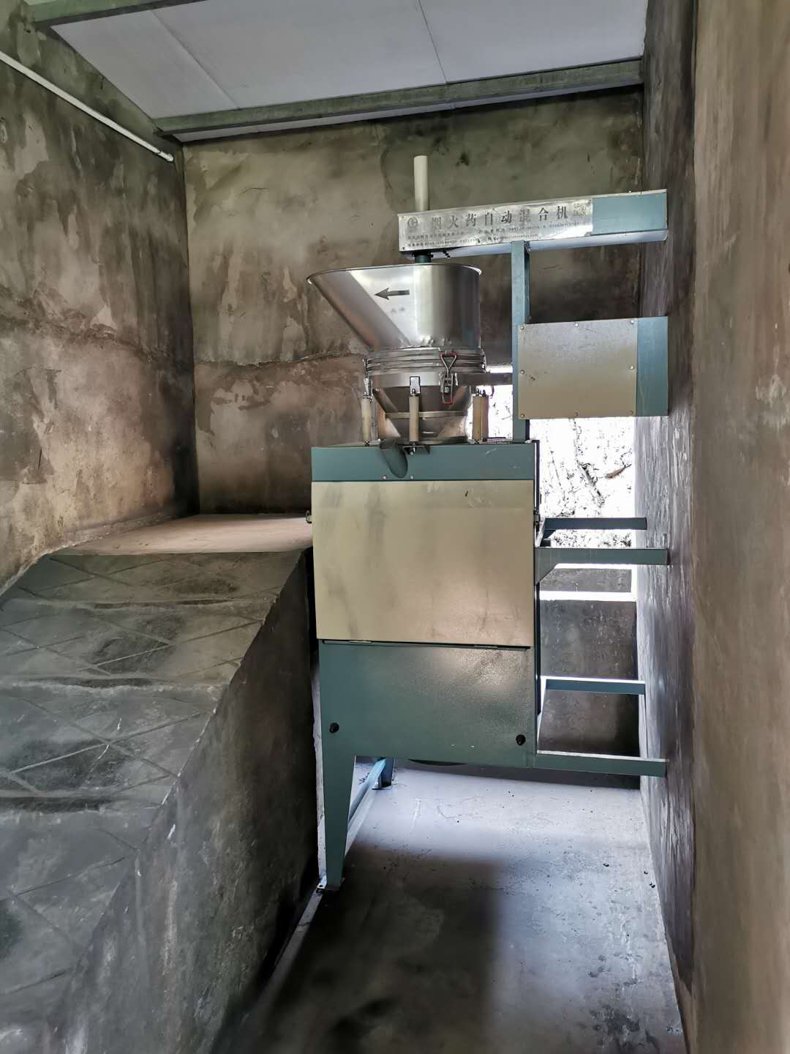

  图二

　　二、事故发生经过、应急救援情况及善后处置情况

**（一）事故发生经过**

　　受新冠疫情影响，激情烟花公司因产品订单减少，公司决定从2020年4月20日开始停止生产，计划至高温假后再恢复生产。4月23日早上8时左右，公司生产厂长刘远浪安排勤杂工杨许根进行房屋检漏、清理厂房卫生。工作部署后，杨许根带上扫帚、铁锹等工具前往药物生产线。8时50分左右，刘远浪巡查到机械药混合工房时，发现杨许根仰面躺在工房的水泥地面上，当时地面有少量血迹，杨许根后脑勺处有一伤口，人已经处于半昏迷状态。

**（二）事故救援情况**

　　刘远浪发现杨许根受伤后，立即打电话向公司法定代表人陶长彪报告了杨许根受伤的情况，要求安排人员对杨许根进行抢救，随即又电话通知公司办公室工作人员陶雁和陶维分赶往现场。陶雁到达现场后电话向澄潭江卫生院请求救援。9时5分，刘远浪、陶雁和陶维分一起将杨许根抬上厂内的电瓶车，将杨许根转移到办公楼前面水泥坪等待救治。澄潭江卫生院于9时10分到达厂内，急诊医生对杨许根进行了紧急救治处理后，现场人员迅速将其转移到救护车上，于9时40分赶到了浏阳市人民医院。但由于杨许根伤势过重，于11时经抢救无效死亡。

**（三）善后处置情况**

　　死者杨许根家属在当天得知事故消息后，要求就善后赔偿进行协商并邀请了碧溪村（杨许根户籍所在地）村委会副主任李祖林主持调解。激情烟花公司法定代表人陶长彪安排其兄长陶长春、公司法律顾问王英俊具体负责善后事宜，调解地点安排在浏阳市银花宾馆。双方于当天下午达成赔偿协议并签订了调解协议书，尸体火化地点就近选择了浏阳市福泽园殡仪馆。当天晚上，李祖林赶回碧溪村村部开具了杨许根的死亡证明。浏阳市福泽园殡仪馆营业员潘志成因死者家属情绪激动，违规办理了杨许根遗体火化手续（浏阳市人民政府《关于进一步深化殡葬改革的通告》规定：非正常死亡人员的遗体，需公安机关出具死亡证明方能火化）。4月24日凌晨，杨许根遗体在浏阳市福泽园殡仪馆进行了火化。

　　三、事故核查情况

　　5月7日上午，长沙市应急局收到省应急厅转来的举报件，反映激情烟花公司和药机发生爆炸，造成1人死亡。根据局领导安排，烟花爆竹安全监管处、调查评估和统计处工作人员会同公安部门的干警于当天中午赶到浏阳市澄潭江镇进行核查。调查人员对激情烟花公司药物线进行了现场勘查，未发现有爆炸痕迹。调查人员走访了激情烟花公司周边群众，均反映激情烟花公司未发生过爆炸事故（未听见爆炸声响）。经询问激情烟花公司陶长彪、刘远浪、陶维义、陶维珍等人，反映公司在4月23日发生了一起亡人事件，但认为事件是发生在非生产作业过程当中，现场无任何爆炸痕迹，且没有目击证人，无法断定死者的受伤原因，是一起普通的意外事故，同时担心在社会造成负面影响，因此没有按照规定向浏阳市应急局报告情况。

　　据浏阳市人民医院当天接诊医生诊断：死者杨许根入院时全身完整，无明显开放性伤口，无骨折症状，部分头发被烧卷曲，上半身及手臂有灼烫伤。结合事故现场勘查情况，经专家反复分析，确认杨许根受伤瞬间，61号工房没有发生过火药爆炸，但发生过火药爆燃。

**四、事故原因及性质**

**（一）直接原因**

　　杨许根违反《烟花爆竹安全作业技术规程》（GB:11652-2012）的第10.1.10条规定，未采取湿法方式对61号工房进行清扫，由于手中工具与工房内的药尘发生摩擦，导致药尘发生爆燃；身处台阶上的杨许根在本能躲避过程中踏空跌落，头部着地严重受伤致死。

**（二）间接原因**

　　1.安全培训教育不扎实。激情烟花公司虽然组织了安全教育培训，但未做到全员参与、全员受教育，未针对浏阳市其他烟花爆竹生产企业因摩擦和静电引发事故的实际，举一反三有针对性地加强相关内容的安全知识教育，从业人员安全防范意识不强，对清理药尘方法不当极易引发事故缺乏警惕，对如何清理墙面药尘的安全技能未真正掌握。

　　2.规章制度不落实。专职安全员不专职，没有按照规定和制度要求专职负责安全生产管理工作，该公司专职安全员刘远浪还兼任生产厂长，削弱了安全生产管理力量。

　　3.操作规程执行不严。公司制定的《药混合/装药安全操作规程》要求：混合间应保持地面潮湿，下班前将工作台、工房用水冲洗干净。但员工在每天完成作业后，没有按照规程要求坚持每天对墙面进行清扫，导致墙面药尘积留过多。

　　（三）**安全监管存在的问题**

　　1.该起事故企业没有按照规定如实上报事故信息，虽然主要责任在于企业，但也反映出澄潭江镇在督促和压实企业落实事故报告主体责任方面存在欠缺。

　　2.澄潭江镇安全监管干部在对激情烟花公司开展计划执法检查过程中，只查看了监控系统是否开启、屏幕是否存在黑屏的情况，未书面督促企业对监控管理存在的问题进行整改，未发现该公司视频监控早在几天前就已经无法回放的问题，导致后期事故调查无法通过视频还原事故经过，执法检查中存在工作不细致、不严谨的问题。

**（四）事故性质**

　　经调查组认定，该起事故是一起一般生产安全责任事故。企业在对事故性质把握不准的情况下，没有按照规定向浏阳市应急局报告事故情况，直至5月7日调查人员进行核查时才如实反映相关情况，形成瞒报事实。

**五、**事故责任认定及处理建议

**（一）对责任单位的处理建议**

　　1.激情烟花公司。公司安全生产主体责任不落实，安全培训教育不扎实，安全规章制度不落实，是事故的责任单位，且在事故发生后，未按照规定如实向浏阳市应急局报告事故信息。建议由浏阳市应急局按照《中华人民共和国安全生产法》第一百零九条第一项规定对其事故责任给予行政处罚，并根据其瞒报情节依法进行处理。

**（二）对企业相关责任人员的处理建议**

　　1.杨许根，激情烟花公司药物、半成品运输勤杂工。在对61号工房清扫过程中，对工房内药尘清扫处置不当，造成药尘爆燃，对事故发生负有直接责任，鉴于其在事故中死亡，建议不再追究责任。

　　2.陶长彪，激情烟花公司法定代表人、主要负责人。未认真履行安全生产管理职责，未有效落实本单位安全生产教育和培训计划，未及时消除公司药物线生产作业过程中存在的安全隐患，且在事故发生后未按照规定如实向浏阳市应急局报告事故信息。建议由浏阳市应急局按照《中华人民共和国安全生产法》第九十二条第一项规定对其事故责任给予行政处罚，并根据其瞒报情节依法进行处理。

　　3、刘远浪，激情烟花公司生产厂长、专职安全员。履行安全生产管理职责不到位，对药物线的安全检查不深入，未督促从业人员及时清理墙面药尘，未及时消除安全隐患，对事故负有责任，建议由激情烟花公司按照内部管理制度予以处理。

**(三）纪检监察部门予以处理的单位和人员**

　　1.刘科，浏阳市澄潭江镇党委副书记，镇长。对镇应急办未压实企业主体责任负有主要领导责任。根据《中华人民共和国监察法》第四十五条第一款之规定，对其进行谈话提醒。

　　2.刘康，浏阳市澄潭江镇党委委员、副镇长。对镇应急办未压实企业主体责任负有主要领导责任。根据《中华人民共和国监察法》第四十五条第一款之规定，对其进行谈话提醒。

　　3.陈细伟，浏阳市澄潭江镇应急办副主任。作为激情烟花公司联厂安监员，未压实该企业主体责任；对该企业执法检查不细致、不严谨，未督促该公司对视频监控管理存在的问题进行整改，未能及时发现该公司视频监控无法存录的问题，根据《中华人民共和国监察法》第四十五条第一款之规定，对其予以诫勉。

　　4.王有能，浏阳市澄潭江镇应急办安监员。在协助陈细伟的执法检查中不细致、不严谨，未督促该公司对视频监控管理存在的问题进行整改，未能及时发现该公司视频监控无法存录的问题，根据《中华人民共和国监察法》第四十五条第一款之规定，对其进行谈话提醒。

　　5.喻海，浏阳市澄潭江镇应急办主任。虽在年初制定了安全生产监督检查计划，建立了日常检查、线上巡查（在线监控）、举报平台相结合的监管机制，但对激情烟花公司未落实企业主体责任，对应急办安监员在检查激情烟花公司安全生产工作中不细致、不严谨的问题，负有主要领导责任。根据《中华人民共和国监察法》第四十五条第一款之规定，责令其作出书面检查。

　　6.李祖林，浏阳市澄潭江镇碧溪村村委会副主任。违规出具杨许根死亡证明，根据《中华人民共和国监察法》第四十五条第一款之规定，对其予以诫勉。

　　7.浏阳市福泽园实业有限公司。违规办理杨许根遗体火化手续，责令浏阳市民政局加强对浏阳市福泽园实业有限公司的监管，督促该公司严格执行浏阳市人民政府《关于进一步深化殡葬改革的通告》的规定。鉴于该公司负责办理杨许根遗体火化手续的营业员潘志成为非监察对象，由浏阳市福泽园实业有限公司按照公司管理规定予以处理。

　　六、事故防范和整改措施

**（一）强化企业安全生产主体责任意识。**激情烟花公司要针对这次事故暴露出的问题，举一反三深刻吸取事故教训。要建立合理的安全生产管理组织架构，加强生产安全组织领导，严格落实安全生产责任，完善安全生产管理体系，形成人人讲安全、人人抓安全的良好氛围。严格按照《烟花爆竹作业安全技术规程》（GB11652-2012）等国家规范组织生产作业，加强现场安全管理，坚决杜绝违章指挥、违章作业、违反劳动纪律等问题发生。要加大隐患排查力度，及时发现和消除事故隐患。加强从业人员的教育和培训，经常组织学习安全生产有关法律、法规和行业标准，不断提高从业人员的安全意识和安全操作技能，自觉按照法律法规和行业标准规范岗位工作。

**（二）深化长沙市烟花爆竹行业专项整治“三年行动”。**浏阳市要对照《长沙市安全生产委员会关于印发<全市安全生产专项整治三年行动实施方案>的通知》（长安发〔2020〕6号）的要求，进一步细化烟花爆竹行业专项整治行动方案，加快“顽瘴痼疾”问题的整治，强化整治力度，重点解决企业安全生产意识不强，主要负责人履职不到位，安全规章制度不落实的问题。

**（三）切实加强烟花爆竹行业的安全监管。**浏阳市应急局要针对安全监管中存在的问题和薄弱环节，认真进行反思和查漏补缺，及时补正工作中存在的失误和漏洞。要结合烟花爆竹行业发生的事故教训，将烟花爆竹生产企业对药尘的清理作为执法检查的重要内容，及时发现和纠正存在的问题，坚决杜绝类似事故的再次发生。要加强对乡镇、街道安全生产行政执法工作的监督检查和指导，定期组织专项培训和抽查检查，不断提高基层安全监管工作人员的执法能力和执法水平。加强与公安、工伤保险等部门和单位的联动，建立信息互通机制，及时准确掌握辖区的事故信息，严厉打击事故迟报、瞒报、谎报等行为。要通过采取多种执法手段、宣传教育等措施，督促企业全面落实责任，把安全生产责任和措施落实到生产经营建设活动的全员、全过程、全方位。

**（四）确保监管工作落实落地。**要进一步规范安全监管工作人员的执法行为，督促工作人员认真履行安全生产监管检查职责，严格按照规定的内容、程序和要求开展执法检查，彻底治理纠正和解决违章违规问题。对工作人员监管不力、执法不严的，要按照有关规定予以严肃问责，防止执法监管中出现“拖而不查、查而不办、办而不究、究而不实”甚至“大事化小、小事化了”等问题。要进一步发挥社区和乡村基层组织的作用，强化“守土有责、守土有效”意识，加大考核和检查力度，使安全监管做到横向到边，纵向到底，不留死角，不留盲区，严防事故发生。

**（五）加强事故信息报送工作。**要针对部分烟花爆竹生产企业主要负责人法律意识不强、单位发生事故后不想报和不会报的实际，加强事故信息报送的业务培训，使企业管理人员熟悉和掌握事故信息报送的相关规定，了解不如实报告事故信息的法律后果。要充分发挥社区和乡村基层干部一线信息员的作用，在了解掌握事故或疑似事故信息后及时主动报告情况，坚决杜绝迟报、误报、谎报、瞒报等问题发生。

　　长沙市人民政府浏阳市湖南激情烟花有限公司

　　“4·23”坠落事故调查组

　　2020年10月12日

　　①.《生产安全事故报告和调查处理条例》第九条:事故发生后，事故现场有关人员应当立即向本单位负责人报告；单位负责人接到报告后，应当于1小时内向事故发生地县级以上人民政府安全生产监督管理部门和负有安全生产监督管理职责的有关部门报告。

　　②.《烟花爆竹安全作业技术规程》（GB:11652-2012）10.1.10条： 在清扫(洗)有药工房时应符合下列要求:10.1.10.2  药物粉尘小的工房可采用湿法清扫,粉尘大的工房应用水冲洗,不应使用铁器清理。

　　③.《中华人民共和国安全生产法》第二十五条  ：生产经营单位应当对从业人员进行安全生产教育和培训，保证从业人员具备必要的安全生产知识；《安全生产法释义》要求：生产经营单位应当按照本单位安全生产教育和培训计划的总体要求，结合各个岗位的特点，科学、合理安排教育和培训工作。

　　④.《中华人民共和国安全生产法》第一百零九条第一项：发生一般事故的，处二拾万元以上五拾万元以下的罚款

　　⑤.《中华人民共和国安全生产法》第十八条生产经营单位的主要负责人对本单位安全生产工作负有下列职责：（三）组织制定并实施本单位安全生产教育和培训计划；（五）督促、检查本单位的安全生产工作，及时消除生产安全事故隐患；（七）及时、如实报告生产安全事故。

　　⑥.《中华人民共和国监察法》第四十五条　监察机关根据监督、调查结果，依法作出如下处置：（一）对有职务违法行为但情节较轻的公职人员，按照管理权限，直接或者委托有关机关、人员，进行谈话提醒、批评教育、责令检查，或者予以诫勉；